**GUI pre USB RFid Reader**

**Raspberry Pi**

* Raspberry Pi 2 model B je druhou generáciou Raspberry Pi s novým 900MHz 4-jadrovým procesorom a 1GB RAM.
* Pi 2 si zachováva rovnaké rozmery a rozmiestnenie, ako jeho predchodca, Raspberry Pi 1 model B+, takže je i plne kompatibilný so staršími modulmi. Na doske nájdeme len niekoľko malých rozdielov.
* Rozloženie GPIO headeru zostalo rovnaké, má 40 pinov, čím je zabezpečená 100%-ná kompatibilita s rozširujúcimi modulmi a HAT doskami.

**Technické parametre**

* Frekvencia [MHz]: 900
* GPU:
* Broadcom VideoCore IV 250 MHz
* Počet USB portov: 4
* HDMI

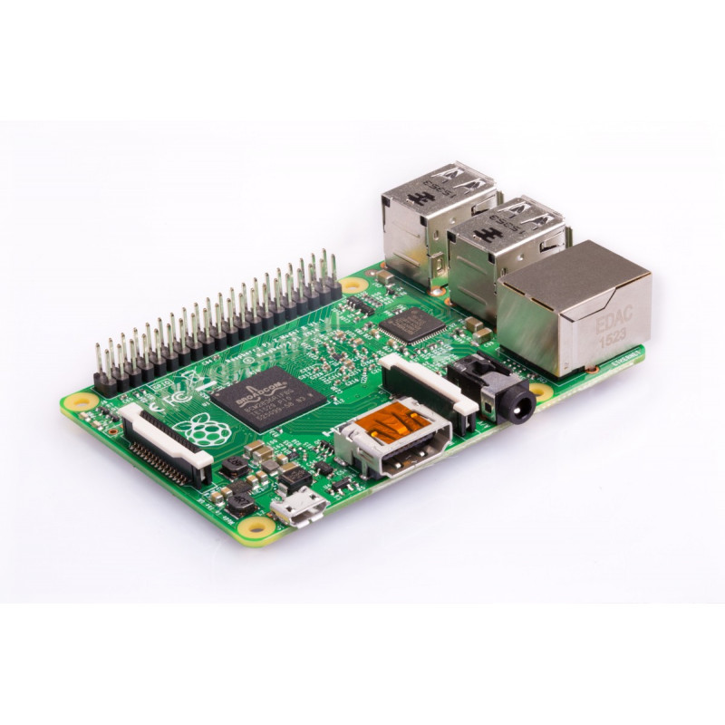

* DSI
* Ethernet
* CSI
* Jack
* Úložisko: microSD slot
* Model procesora: Broadcom BCM2836
* Jadrá procesora: 4
* Veľkosť operačnej pamäte [GB]
* Výška [mm]: 17
* Šírka [mm]: 85,6
* Hĺbka [mm]: 56,5

**RFID čítačka**

* **Rádio frekvenčnej identifikácie** alebo RFID je technológia bezdrôtovej komunikácie pomocou rádiových vĺn *medzi RFID čítačkou a čipom s anténou*. Zapisované dáta na RFID čip môžeme prečítať pomocou RFID čítačky.
* RFID čítačka, ktorú budeme dnes používať nie je schopná do čipu zapisovať dáta, iba ich dokáže čítať.
* Zobrazí sa nám teda stimul a po priložení RFID čipu aj samotný RFID kód. Pod zobrazovacím oknom sa zobrazí meno osoby, ktorej je čip priradený. Nakoniec sa ešte vyčistia GPIO piny, aby sme ich mohli použiť znova.

**Komponenty**

* Výstupom projektu je funkčný program vo forme videa, ktoré ukáže, ako vytvoriť jednoduché GUI pre USB RFid čítačku pomocou Raspberry Pi.
* Monitor
* Myš
* Klávesnica
* Raspberry Pi 2 Model B V1.1
* adaptér
* USB Reader Windows FC
* Kábel UTP caste 4P patch test to EIA/TIA 568B

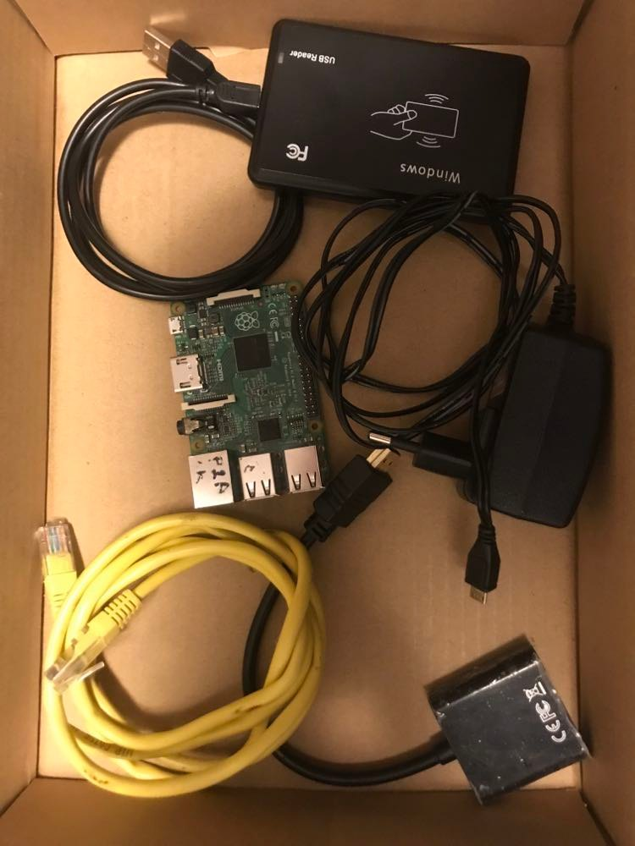

**Súbory**

V súbore Documents vytvoríme zložky:

* RFidGUI.py
* Database.csv

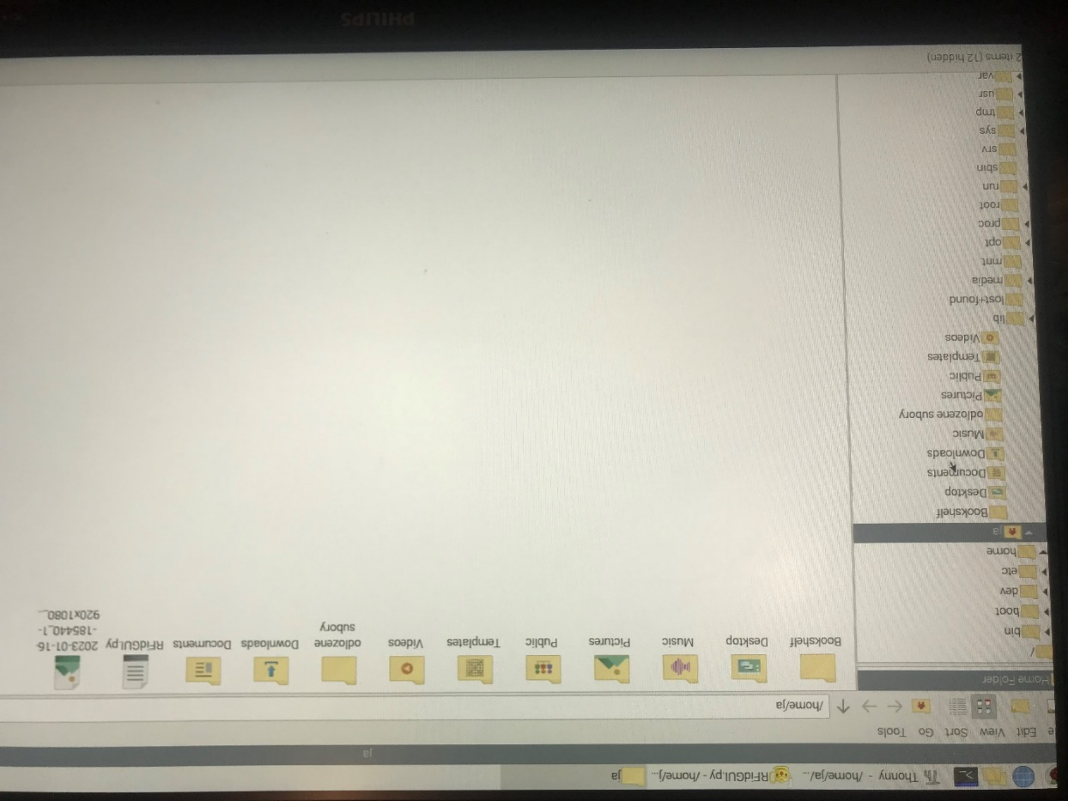

**Program**

Pomocou programovacieho jazyka Python naprogramujeme jednotlivé príkazy tak, aby zariadenia Raspberry Pi a RFID čítačka spolu komunikovali.

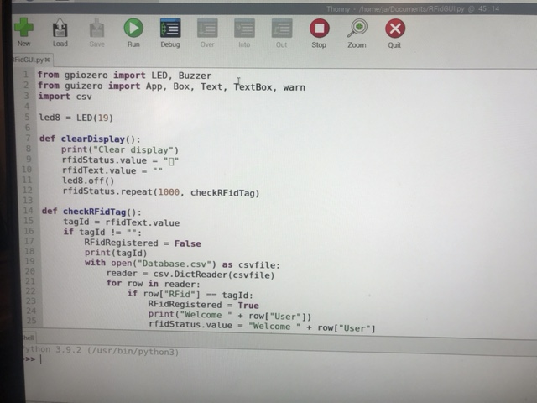

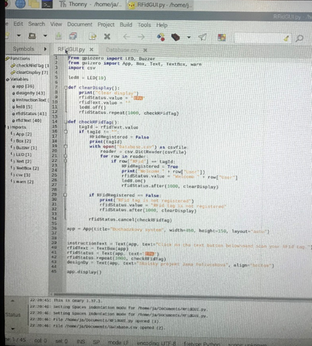

**Databáza**

V súbore Database.csv vytvoríme databázu ktorá musí obsahovať poradové číslo, následne načítame cez čítačku číselné označenie čipu a priradíme meno čipu.

Po uložení sa prepneme do programu a spustíme Funkciu RUN.

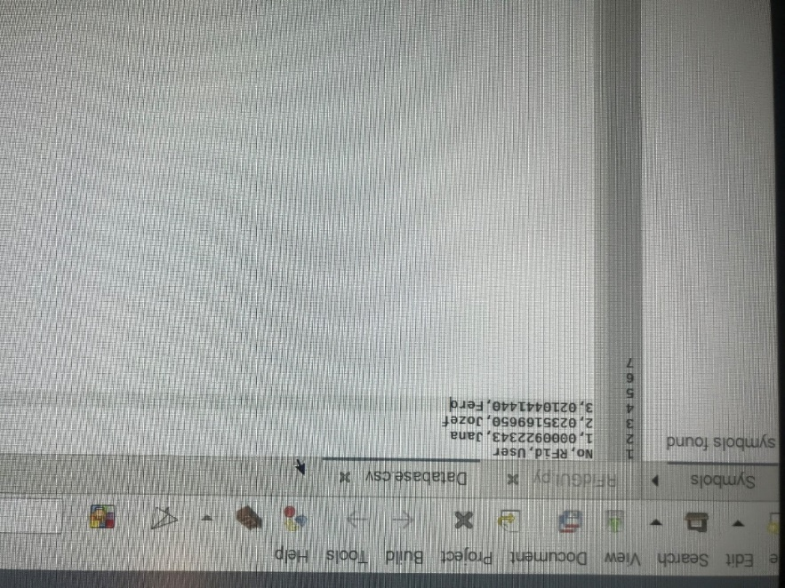

**Okno: Skolsky projekt Jana Polivcakova**

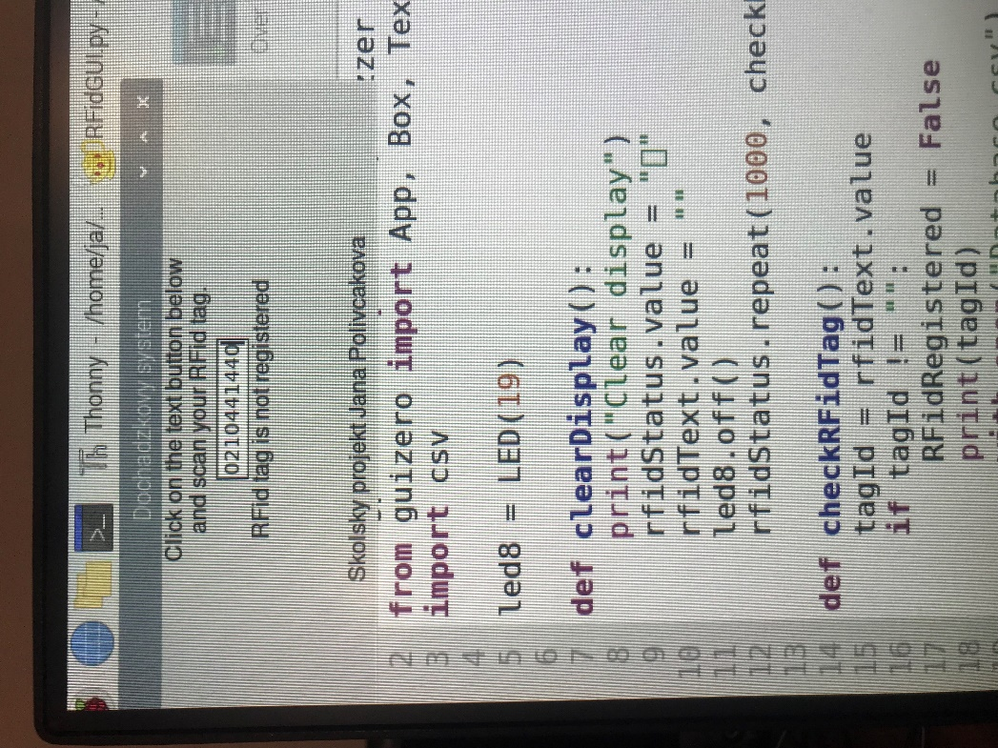

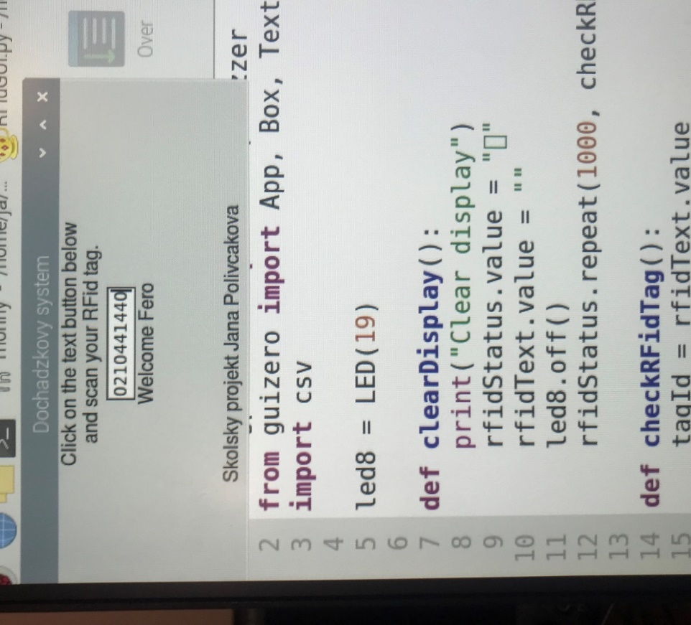

**Zdroje**

* <https://www.youtube.com/watch?v=hhb7bCwYwnE&t=131s>
* [https://rpishop.cz/raspberry-pi-2b/170-raspberry-pi-2-1024-mb-ram.html](https://www.itnetwork.sk/hardver-pc/raspberry-pi/raspberry-pri-pripojeni-rfid-ctecky)
* <https://www.itnetwork.sk/hardver-pc/raspberry-pi/raspberry-pri-pripojeni-rfid-ctecky>